МІНІСТЕРСТВО ОСВІТИ І НАУКИ УКРАЇНИ
КРИВОРІЗЬКИЙ ФАХОВИЙ КОЛЕДЖ
ДЕРЖАВНОГО НЕКОМЕРЦІЙНОГО ПІДПРИЄМСТВА
«ДЕРЖАВНИЙ УНІВЕРСИТЕТ
«КИЇВСЬКИЙ АВІАЦІЙНИЙ ІНСТИТУТ»

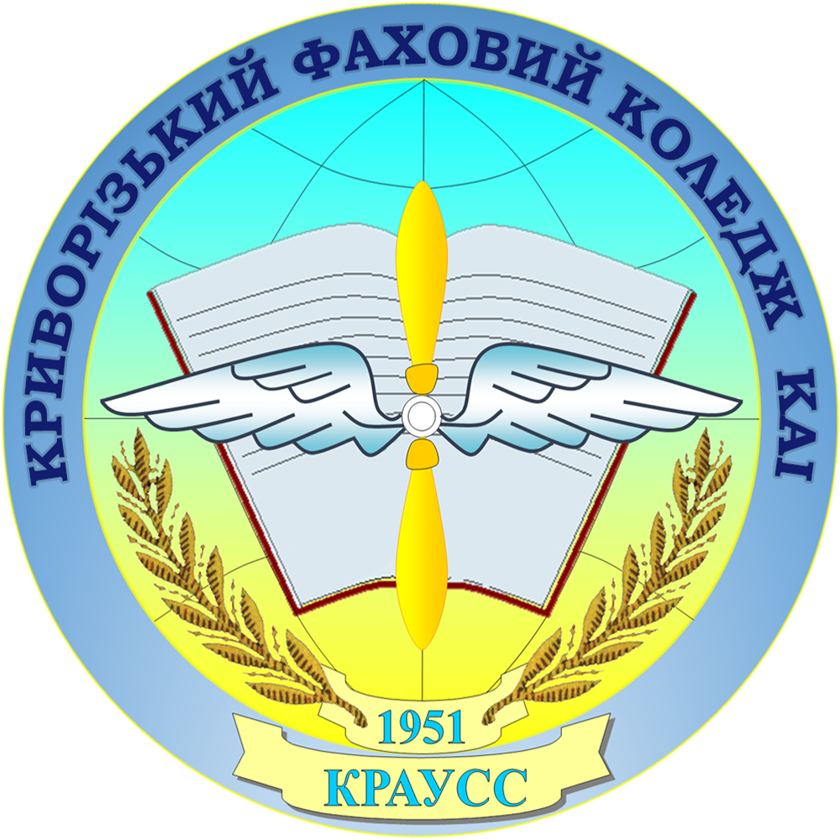

ІНФОРМАЦІЙНИЙ ЛИСТ

ІV Міжнародної науково-практичної конференції

«АВІАЦІЯ ТА КОСМОНАВТИКА»

22-23 квітня 2025 року

КРИВИЙ РІГ
ШАНОВНІ КОЛЕГИ!
Організаційний комітет запрошує здобувачів освіти, педагогічних (науково-педагогічних) працівників, аспірантів, науковців та фахівців взяти участь у роботі конференції ІV Міжнародної науково-практичної конференції «АВІАЦІЯ ТА КОСМОНАВТИКА», яка відбудеться 22-23 квітня 2025 року на базі Криворізького фахового коледжу Державного некомерційного підприємства «Державний університет «Київський авіаційний інститут».

ЗАСНОВНИКИ КОНФЕРЕНЦІЇ
Національний центр аерокосмічної освіти молоді ім. О. М. Макарова;
Акціонерне товариство «АНТОНОВ»;
Державне некомерційне підприємство «Державний університет «Київський авіаційний інститут»;
Криворізький фаховий коледж Державного некомерційного підприємства
«Державний університет «Київський авіаційний інститут»;
Фаховий коледж ракетно-космічного машинобудування Дніпровського національного університету ім. О. Гончара.

НАПРЯМКИ КОНФЕРЕНЦІЇ
1 Сучасні засоби і методи навігації (авіація, космонавтика, флот тощо).
2 Контроль і захист навколоземного простору.
3 Проєктування, конструювання, надійність, технічна експлуатація літальних апаратів, авіаційних і космічних силових установок двигунів.
4 Методи неруйнівного контролю і діагностики.
5 Системи енергопостачання на транспорті.
6 Авіоніка.
7 Альтернативні джерела енергії на літальних апаратах.
8 Екологічні аспекти використання альтернативних джерел енергії на літальних апаратах.
9 Наземна інфраструктура на транспорті, транспортні технології.
10 Економіка та комерціалізація транспортної галузі.
11 Гідроаерогазодинаміка.
12 Авіаційно-космічні системи і ракетні системи морського базування.
13 Динаміка польоту і космічне маневрування.
14 Інформаційні технології та математичне моделювання на транспорті.
15 Екологія.
16 Авіаційна і космічна медицина.
17 Авіаційне і космічне право.
18 Фундаментальна фізика і аномальні атмосферні явища.
19 Історія науки і техніки.
20 Нетрадиційні проекти транспортних систем.
21 Інноваційні технології в науці і освіті.
22 Технічне моделювання.
23 Дистанційний моніторинг Землі.
24 Філософія і космос.
25 Аерокосмічна освіта (загальна методологія аерокосмічної освіти; нові форми, методи і засоби профорієнтації; навчання та поширення знань про космонавтику і авіацію; сучасні технології в галузі аерокосмічної освіти, в т. ч. дистанційне навчання, програмне забезпечення, мультимедійні технології; система підготовки, перепідготовки і стажування фахівців в галузі авіації та ракетно-космічної техніки).
26 Експлуатація безпілотних літальних апаратів та комплексів.

ФОРМАТ РОБОТИ КОНФЕРЕНЦІЇ
1 Пленарна доповідь
Пленарна доповідь є складовою частиною пленарного засідання. Доповідь здійснюється спеціалістом в області авіації або космонавтики з числа співробітників провідних підприємств (організацій) аерокосмічної галузі. Пленарна доповідь не носить конкурсний характер і не підлягає оцінюванню членами журі.

2 Робота по секціях
Робота секцій будується у відповідності з програмою конференції та може (залежно від загального числа доповідачів) проходити у пленарному або секційному режимі.
Кожен доповідач у ході виступу повинен керуватися регламентом.
При виступі бажано:
- вказати мету, яка ставилася при виконанні роботи;
- вказати шляхи (методи) вирішення поставленої задачі з коротким їх обґрунтуванням;
- чітко сформулювати отримані результати, вказати наскільки вдалося (не вдалося) вирішити поставлене завдання, бажано визначити шляхи подальшого поглиблення або узагальнення результатів;
- бажано обґрунтувати актуальність роботи і вказати можливості її практичного використання.

3 Підведення підсумків
По закінченню роботи секцій конференції проводиться підсумкове засідання, на якому підводяться підсумки роботи учасників конференції.

УВАГА!!! Пленарне та секційні засідання будуть проводитись форматі ZOOM-конференцій. Покликання буде розміщено напередодні конференції на сайті коледжу http://kk.nau.edu.ua/article/1417.

ФОРМА УЧАСТІ В РОБОТІ КОНФЕРЕНЦІЇ: онлайн, заочна.

МОВА КОНФЕРЕНЦІЇ – українська, англійська.

УЧАСТЬ У КОНФЕРЕНЦІЇ БЕЗКОШТОВНА.

УМОВИ УЧАСТІ
Для участі в роботі конференції необхідно до 17 березня 2025 року на електронну адресу оргкомітету конференції confkrfkkai@ukr.net надіслати заявку на участь в конференції згідно з доданою формою (назва файлу -ПРІЗВИЩЕ_заявка.doc); текст тез доповіді (назва файлу -ПРІЗВИЩЕ_тези.doc).

ВИМОГИ ДО ОФОРМЛЕННЯ ТЕЗ ДОПОВІДЕЙ:
1 Обсяг – не менше половини сторінки і не більше трьох сторінок формату А5.
2 Тези повинні бути набрані за допомогою редактора MS WORD, формат *.doс, *.docx.
3 Орієнтація сторінки – книжкова.
4 Поля сторінки: зліва, справа і зверху – 1,5 см; знизу – 2 см.
5 Шрифт – Times New Roman, звичайний.
6 Розмір шрифту всього документу – 10 пт.
7 Міжрядковий інтервал – одинарний.
8 Абзаци - 1 см стандартним засобом, не використовуючи пробілів та табуляцій.
9 Вирівнювання основного тексту – по ширині, без переносів.
10 Формули набирати в MS Equation 3.0 або MathType 6.
11 Тези можуть бути подані українською або англійською мовами.
12 Перший рядок містить номер УДК тематичного напряму – від лівого краю сторінки без абзацу.
13 Наступні рядки містять інформацію про автора на українській мові у такій послідовності: ПІБ автора, місце роботи, e-mail – від центру сторінки.
14 На наступних рядках розміщується інформація про керівника та співавторів у такій послідовності: керівник, місце роботи, e-mail; співавтор, місце роботи, e-mail – від центру сторінки.
15 Через рядок – назва тез, набрана великими літерами жирним шрифтом від центру сторінки на українській мові.
16 Через рядок розміщується текст тез.
17 Після тексту тез розміщується список бібліографічних посилань (не менше 3).

КОНТАКТИ
Робоча група  оргкомітету | Криворізький фаховий коледж Державного некомерційного підприємства «Державний університет «Київський авіаційний інститут», каб. 2-209  вул. Олега Антонова, 1, Кривий Ріг, Україна, 50045
Телефон: | +380678866402 – Марина КОЛЬЧАК;  +380971884994 – Альона КИШИНІВСЬКА
E-mail: | confkrfkkai@ukr.net
Голова оргкомітету конференції | доктор технічних наук, професор  Анатолій АНДРУСЕВИЧ
Телефон: | +380678241414

Матеріали публікуються в авторській редакції. За зміст матеріалів, дотримання норм академічної доброчесності, достовірність наведених даних відповідальність несуть автори.
Оргкомітет залишає за собою право на відмову в публікації матеріалів, які за оформленням та/або термінами подання не відповідають встановленим вимогам.
Всім учасникам та науковим керівникам конференції оргкомітет надсилає в електронному вигляді сертифікати та збірник тез.
Детальну інформацію про конференцію можна знайти на сайті: http://kk.nau.edu.ua/article/1417.

